Ветеранов посетили на дому и поздравили с Днём Победы
БЕЛАРУСЬ ПОМНИТ!

09.05.2017 10:42

2943
День 9 Мая представители Сморгонского райисполкома, райсовета депутатов, общественных организаций, социальной службы начали с объезда ветеранов Великой Отечественной войны. Каждого посетили на дому, вручили поздравления и цветы, прикрепили праздничные бутоньерки. Группа, которую возглавил заместитель председателя райисполкома Геннадий Бычко, навестила ветеранов, проживающих в Западном микрорайоне. К сожалению, день ото дня их - живых свидетелей страшной войны - становится всё меньше. 72-ю годовщину Великой Победы встретили 28 ветеранов - жителей Сморгонского района.
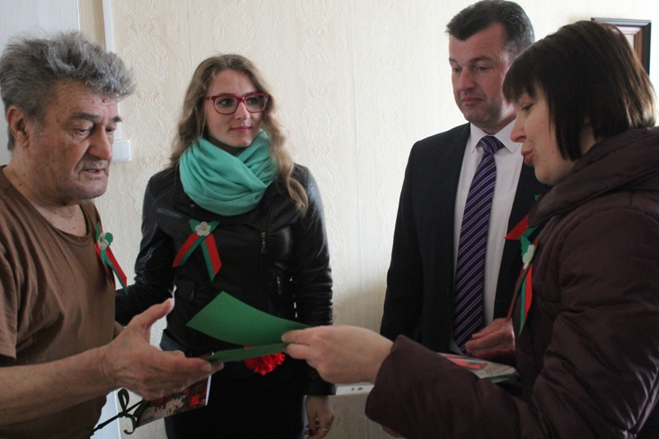

Жителю блокадного Ленинграда Александру Павловичу БЕЙЛИНУ вручает открытку, сделанную учащимися центра творчества детей и молодёжи, заведующая отделением первичного приёма, информации, анализа и прогнозирования УТЦСОН "Тёплый дом" Лариса МЫШКОВЕЦ.

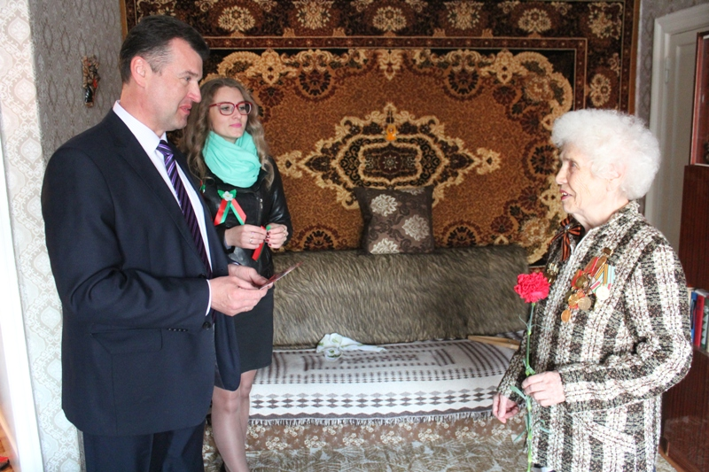

Геннадий БЫЧКО поздравляет ветерана войны Людмилу Ивановну ЧЕКУШКИНУ.

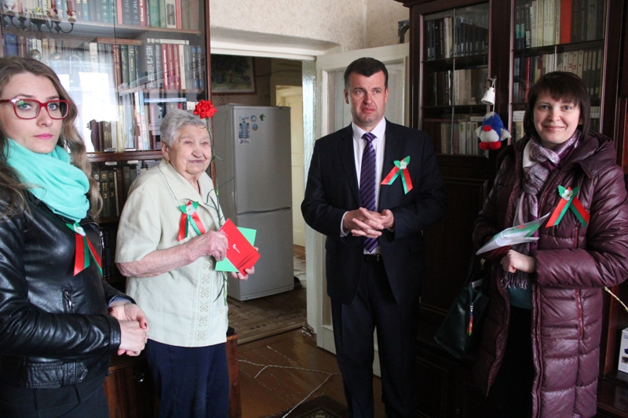

В гостях у труженицы тыла в годы Великой Отечественной войны Тамары ЧЕГОДАЕВОЙ (вторая слева) секретарь первичной организации ОО "БРСМ" КУП "ЖРЭС" Ольга ЦАРИК, Генадий БЫЧКО и Лариса МЫШКОВЕЦ.
Валентина БУЖИНСКАЯ.

